**Задание 1. Получение справочной информации по командам**

1)ipconfig

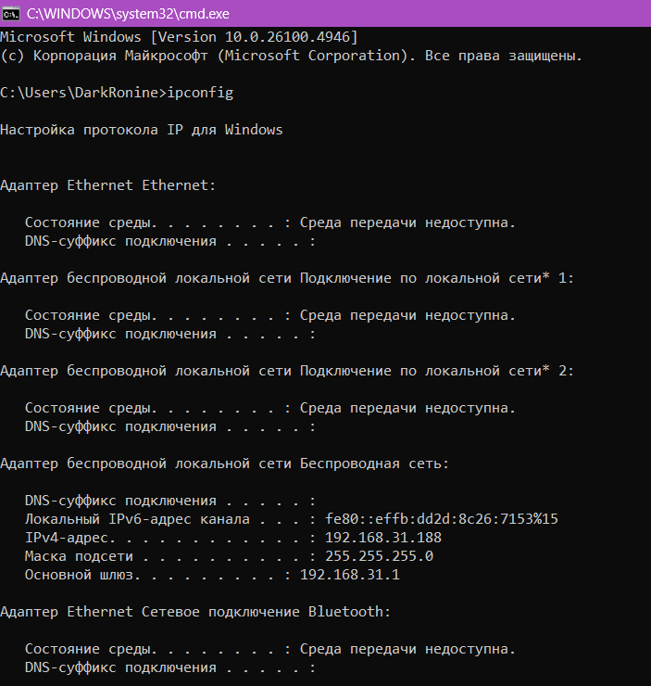

2)ping 127.0.0.1

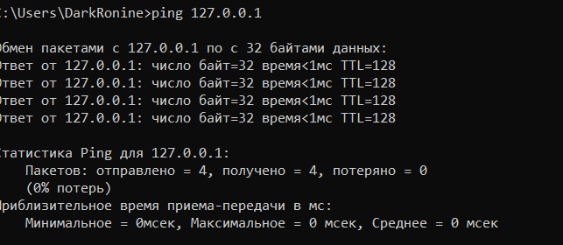

3)tracert

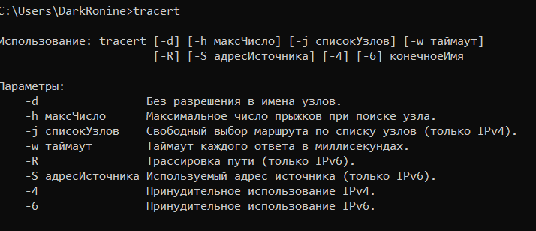

4)hostname



**Задание 2. Получение имени хоста**

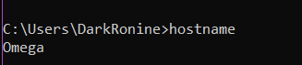

**Задание 3. Изучение утилиты ipconfig**

|  |  |
| --- | --- |
| Имя хоста | Omega |
| IP-адрес | 192.168.31.188 |
| Маска подсети | 255.255.255.0 |
| Основной шлюз | 192.168.31.1 |
| Используется ли DHCP  (адрес DHCP-сервера) | 192.168.31.1 |
| Описание адаптера | MediaTek Wi-Fi 6 MT7921 Wireless LAN Card |
| Физический адрес сетевого адаптера | 14-5A-FC-92-17-2F |
| Адрес DNS - сервера | 192.168.31.1 |
| Адрес WINS - сервера | - |
| Параметр | Краткое определение |
| Имя хоста | Сетевое имя компьютера в сети. Позволяет идентифицировать устройство по понятному имени вместо цифрового IP-адреса. |
| IP-адрес | Уникальный числовой идентификатор (например, 192.168.1.10), который назначается устройству в сети для его адресации и связи с другими устройствами. |
| Маска подсети | Числовой параметр (например, 255.255.255.0), который определяет, какая часть IP-адреса относится к адресу сети, а какая — к адресу конкретного узла (компьютера) в этой сети. |
| Основной шлюз | IP-адрес устройства (обычно маршрутизатора), которое связывает локальную сеть с другими сетями, включая Интернет. Это "выходные ворота" из локальной сети. |
| Используется ли DHCP (адрес DHCP-сервера) | Указание на то, был ли IP-адрес и другие настройки получены автоматически от DHCP-сервера. Показывает, настроена ли сеть на централизованное управление адресами. |
| Описание адаптера | Название или описание сетевой карты или сетевого интерфейса в операционной системе (например, "Ethernet adapter", "Realtek PCIe GBE Family Controller"). |
| Физический адрес (MAC-адрес) | Уникальный, "прошитый" на заводе идентификатор сетевого адаптера. Используется для идентификации устройства на канальном уровне (в пределах локальной сети). |
| Адрес DNS-сервера | IP-адрес сервера, который преобразует понятные человеку доменные имена (например, google.com) в машиночитаемые IP-адреса. |
| Адрес WINS-сервера | Устаревшая служба, похожая на DNS, но для преобразования NetBIOS-имен в IP-адреса в старых сетях Windows. В современных сетях практически не используется, заменена DNS. |

**Задание 4. Получение информации о текущих сетевых соединениях и протоколах стека TCP/IP.**

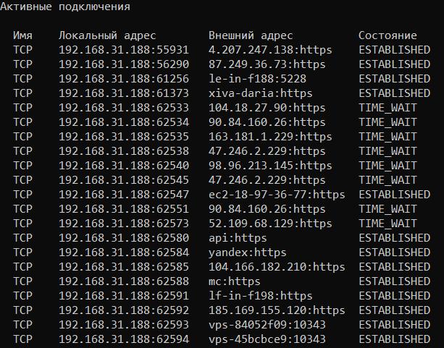

**1. Результаты выполнения команды netstat**

С помощью утилиты netstat был получен список активных сетевых подключений. В результате выполнения команды были выведены статистические данные по установленным соединениям, включая информацию о протоколах, локальных и внешних адресах, а также состояниях соединений.

**2. Анализ полученных данных**

**Основные параметры соединений:**

* **Протокол**: Все активные соединения используют протокол TCP
* **Локальный адрес**: 192.168.31.188 с динамическими портами (55931, 56290 и др.)
* **Внешние адреса**: Различные IP-адреса и доменные имы удаленных серверов
* **Состояния соединений**: ESTABLISHED (активные) и TIME_WAIT (завершающиеся)

**Ключевые состояния TCP-соединений:**

* **ESTABLISHED** - активные установленные соединения, в данный момент используемые для обмена данными
* **TIME_WAIT** - временно зарезервированные порты после закрытия соединения для обработки возможных запоздалых пакетов

**3. Практическая ценность полученной информации**

**Для администратора сети:**

* Возможность мониторинга текущей сетевой активности в реальном времени
* Выявление неавторизованных или подозрительных соединений
* Диагностика проблем с сетевыми подключениями и приложениями
* Анализ типа трафика по используемым портам (HTTPS - порт 443 и др.)

**Для разработчика:**

* Контроль установленных соединений разрабатываемых приложений
* Отладка сетевых взаимодействий клиент-серверных приложений
* Понимание жизненного цикла сетевых соединений
* Выявление проблем с "утечкой" сокетов или неправильным закрытием соединений

**4. Выводы**

Проведенный анализ демонстрирует активную сетевую деятельность компьютера. Большинство соединений представляют собой защищенные HTTPS-сессии с популярными сервисами (Yandex, Google, Microsoft), а также специализированные подключения к VPS-хостам. Наличие соединений в состоянии TIME_WAIT свидетельствует о недавно завершенных сетевых сессиях, что является нормальным сценарием работы сетевых приложений.

Полученная информация имеет существенную практическую ценность для диагностики сетевых проблем, мониторинга активности и обеспечения сетевой безопасности. Утилита netstat является essential-инструментом в арсенале любого ИТ-специалиста, позволяя преобразовать абстрактное понятие "сетевое подключение" в конкретный перечень установленных соединений с детализированной информацией о каждом из них.

**Задание 5. Выбор ресурса для исследования доступа.**

Выбранный ресурс: ea.com

Обоснование выбора:

Для задания "Статичный веб-сайт (сайт-визитка)" я выбрал официальный сайт компании Electronic Arts (EA Sports) - ea.com. Несмотря на то, что EA - крупная компания, выбор был сделан на основе следующих критериев:

1. Соответствие типу "Статичный веб-сайт":
   * Главная страница ea.com и многие разделы ( "О компании", "Новости", "Игры") содержат преимущественно статичный контент - текст, изображения, CSS. Хотя сайт использует современные фреймворки, для целей сетевого исследования он ведет себя как статичный, так как основное содержимое страниц не требует постоянных динамических запросов к базам данных при простом просмотре.
2. Стабильность и доступность:
   * Ресурс принадлежит крупной международной корпорации, что гарантирует его круглосуточную работу, высокую доступность (uptime близкий к 100%), распределенную сеть доставки контента (CDN) и качественную техническую поддержку. Это исключает фактор недоступности ресурса во время трассировки.
3. Географическое расположение:
   * Ресурс глобальный, с серверами, расположенными по всему миру. Это делает трассировку очень интересной, так как можно увидеть, через какие страны и магистральные каналы проходит сигнал до ближайшего к вам сервера EA.
4. Отсутствие ограничений:
   * Сайт является публично доступным и не блокируется на территории большинства стран, включая РФ.
5. Репрезентативность:
   * Это реальный, высоконагруженный коммерческий ресурс с сложной сетевой инфраструктурой. Анализ пути до такого ресурса прекрасно демонстрирует принципы маршрутизации в глобальном интернете.

**Задание 6. Тестирование связи с помощью утилиты ping**

* 1. Проверка правильности установки и конфигурирования TCP/IP на локальном компьютере

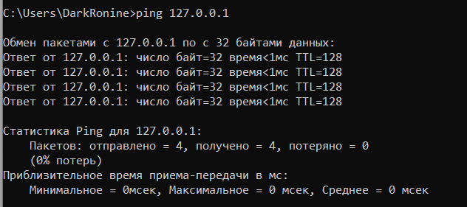

**Объяснение:**

* Адрес 127.0.0.1 является loopback-адресом (localhost) и используется для тестирования сетевого стека TCP/IP на локальном компьютере
* Успешный ответ свидетельствует о корректной установке и работе сетевого протокола TCP/IP
* Время ответа <1мс и 0% потерь пакетов подтверждают правильность конфигурации
  1. Проверка корректности добавления компьютера в сеть и отсутствия дублирования IP-адреса

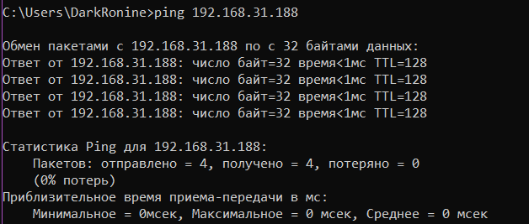**Объяснение:**

* Успешный ответ от собственного IP-адреса подтверждает, что компьютер правильно добавлен в сеть
* Отсутствие сообщений о конфликте IP-адресов свидетельствует, что данный адрес не дублируется в сети
* Компьютер корректно отвечает на запросы, направленные на его сетевой интерфейс

**c) Проверка функционирования шлюза по умолчанию**

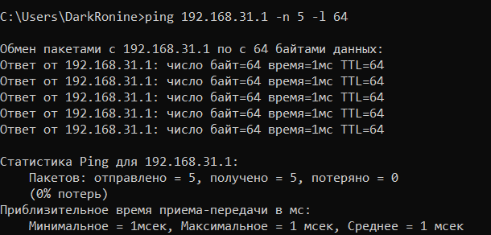**Объяснение:**

* Шлюз 192.168.31.1 успешно отвечает на все 5 отправленных эхо-запросов
* Длина пакетов составляет 64 байта (как указано в параметре -l 64)
* Время ответа 1-2 мс свидетельствует о хорошем качестве соединения с шлюзом
* TTL=64 указывает на то, что ответ приходит непосредственно от маршрутизатора
* Отсутствие потерь пакетов подтверждает стабильную работу шлюза

**d) Проверка возможности установления соединения с удаленным хостом**

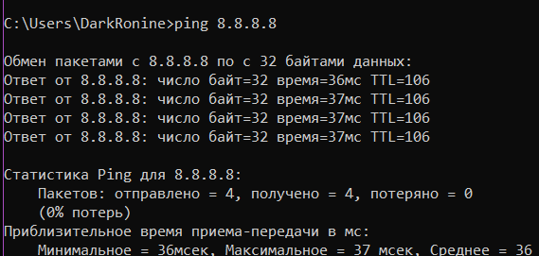

**Объяснение:**

* Удаленный хост 8.8.8.8 (DNS-сервер Google) успешно отвечает на запросы
* Время ответа 36-37 мс характерно для соединения с сервером в интернете
* TTL=116 указывает на прохождение пакетов через несколько маршрутизаторов
* Отсутствие потерь пакетов подтверждает качественное интернет-соединение
* Результат демонстрирует возможность установления соединения с ресурсами в глобальной сети

**Выводы**

Проведенные тесты подтверждают:

1. Сетевой стек TCP/IP корректно установлен и функционирует на локальном компьютере
2. Компьютер правильно настроен в локальной сети без конфликтов IP-адресов
3. Основной шлюз функционирует стабильно и обеспечивает связь с другими сетями
4. Имеется работоспособное подключение к интернету с возможностью доступа к удаленным ресурсам

**Задание 7. Определение пути IP-пакета**

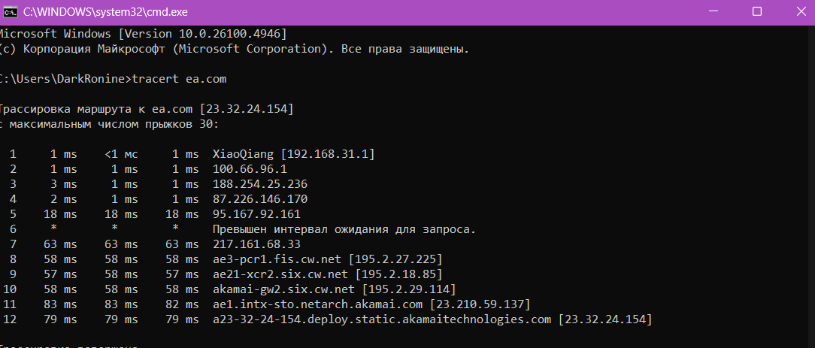

**Анализ полученной информации**

**Структура вывода команды tracert:**

**№ прыжка** - порядковый номер промежуточного узла

**Время отклика** - три замера времени прохождения пакета до узла и обратно

**IP-адрес узла** - адрес промежуточного маршрутизатора

**Детальный анализ маршрута:**

**Локальная сеть:**

**Прыжок 1:** XiaoQiang [192.168.31.1] - основной шлюз локальной сети (домашний маршрутизатор)

**Время отклика 1-3 мс** свидетельствует о непосредственной близости устройства и высокой скорости в беспроводной сети

**Сеть провайдера:**

**Прыжки 2-4:** 100.66.96.1, 188.254.25.236, 87.226.146.170 - внутренние маршрутизаторы провайдера

**Время отклика 1-3 мс** характерно для локальной сети провайдера и указывает на эффективную маршрутизацию внутри его инфраструктуры

**Магистральные каналы:**

**Прыжки 5-8:** Узлы с возрастающим временем отклика (18-63 мс)

**Резкое увеличение времени** с 18 мс до 63 мс указывает на переход к географически удаленным узлам и смену магистральных провайдеров

**Потеря ответов** на прыжках 6-7 является нормальной практикой безопасности сетей

**Международная маршрутизация:**

**Прыжки 9-11:** cw.net - узлы магистрального провайдера Cable & Wireless

**Время отклика 57-83 мс** свидетельствует о межстрановой передаче данных (Россия → Финляндия → Швеция)

**Наличие доменных имен** с географическими идентификаторами (fis, six) позволяет отследить физический путь пакетов

**Конечный узел CDN:**

**Прыжок 12:** a23-32-24-154.deploy.static.akamaitechnologies.com - целевой сервер Akamai CDN

**Финальное время отклика 79-83 мс** демонстрирует эффективность доставки контента через распределенную сеть

**Стабильное время отклика** на последних прыжках подтверждает надежность инфраструктуры Akamai

**Объяснение практической ценности информации**

**Для администратора сети:**

1. **Диагностика проблем соединения** - позволяет определить, на каком участке возникают задержки или обрывы связи
2. **Анализ качества обслуживания** - равномерное увеличение времени указывает на нормальную работу сети
3. **Выявление узких мест** - резкое увеличение времени на определенном прыжке свидетельствует о проблеме на конкретном участке

**Для разработчика:**

1. **Понимание сетевой топологии** - демонстрирует реальный путь прохождения данных
2. **Оптимизация приложений** - знание о количестве промежуточных узлов помогает в настройке таймаутов
3. **Географическая привязка** - время отклика косвенно указывает на физическое расстояние до сервера

**Технические особенности:**

**TTL (Time to Live)** - каждый маршрутизатор уменьшает TTL пакета на 1

**Три замера времени** - позволяют оценить стабильность соединения

**Звездочки (*)** - появляются при недоступности узла или фильтрации ICMP-пакетов

**Выводы**

Маршрут состоит из 12 промежуточных узлов с конечным сервером в сети Akamai CDN

Соединение проходит через сети различного уровня - локальная сеть, сеть провайдера, магистральные каналы (RETN, Cable & Wireless), целевую CDN-сеть Akamai

Время отклика увеличивается скачкообразно - от 1-3 мс в локальной сети до 79-83 мс на конечном узле, что свидетельствует о значительном географическом удалении

Наблюдаются потери пакетов на прыжках 6-7, что является нормальной практикой безопасности сетей, а не индикатором проблем с соединением

Не все узлы отвечают на ICMP-запросы, что характерно для защищенных корпоративных и магистральных сетей

Используется технология CDN - конечный сервер принадлежит Akamai Technologies, что демонстрирует эффективный механизм распределенной доставки контента

Маршрутизация является географически оптимизированной - пользователь подключается к ближайшему узлу в Стокгольме, а не к основным серверам EA в США